Класс: 5 класс

Предмет: математика

Тема урока: Площади и объемы

Тип урока: систематизация знаний

Цель урока: Закрепление и систематизация знаний по теме, формирование понятий площади и объёма, и пространственных представлений.

Повторение ранее пройденного материала.

Задачи:
- Образовательные:
  - усвоение и закрепление учащимися знаний по теме: «Площади и объемы ;
  - систематизировать знания и умения, полученные на прошлых уроках;
  - проверить способность учащихся самостоятельно справляться с заданием;
- Развивающие:
  - развивать умение пользоваться терминологией;
  - развивать познавательную активность учащихся, интерес к предмету;
  - развивать умение обобщать;
- Воспитательные:
  - организация самостоятельности, организованности дисциплинированности;
  - аргументировать свои рассуждения;
  - воспитывать толерантное отношение друг к другу, умение выслушивать собеседника
  - развивать внимание, собранность;
  - самостоятельно применять знания при решении задач;
  - развивать навыки саморегуляции и самоконтроля.

Оборудование: проектор, доска, презентация, карточки с заданиями.

На уроке были применены следующие структуры РАУНД РОБИН, МИКС-ФРИЗ-ГРУП, ФИНК-РАЙТ-РАУНД-РОБИН,РЕЛЛИ РОБИН.

Структура урока
- Организация начала занятия
- Проверка выполнения домашнего задания
- Актуализация знаний
- Закрепление знаний и способов действий
- Обобщение и систематизация знаний
- Подведение итогов занятия
- Рефлексия
- Информация о домашнем задании. Инструктаж по его выполнению.

Этапы | Деятельность учителя | Деятельность ученика
1) Орг.  момент  1 мин | Здравствуйте.  Тема урока: площади и объемы.  Сегодня на уроке мы проведем устный счет, повторим необходимые понятия, закрепим навыки полученные по теме и, вспомним ранее пройденное. | Приветствуют учителя. Готовятся к уроку.
2) Проверка  домашней  работы ( 3 мин)  Мы проведем РАУНД РОБИН. | Вы получили практическое задание . Измерить площади пола и стен и объем вашей комнаты. У каждого участника будет 30 сек. Начинает участник №3. Вы готовы? Ваши 30 секунд. (выполняет) Участник №4 – ваши 30 сек. (выполняет) Участник №1 – ваши 30 сек. (выполняет) Участник №2 – ваши 30 сек. (выполняет). Завершили работу. Спасибо большое.  Теперь я хочу узнать, как вы выполнили задание. Отвечает участник №2 со стола №2. Спасибо. Ещё я хочу услышать участника №2 со стола№1. Спасибо. | Ученики обсуждают творческое задание
3) Актуализация знаний  7 мин  Релли Робин  2 мин | Начнем с устного счета:  1) Что нужно сделать, чтобы найти площадь прямоугольника?  2) Как найти площадь всей фигуры, зная площадь всех её частей?  3) Как найти объём прямоугольного параллелепипида?  4) Что называют квадратным сантиметром?  5) Что называют кубическим сантиметром?  6) По картинке найдите объем.  Найдите площадь поверхности.  7) установи соответствие  1см² 100см²  1дм² 100мм²  1м² 100га  1а 100м²  1га 100а  1км² 100дм² | 1) Чтобы найти площадь прямоугольника, надо умножить его длину на ширину.( S=ab, где а- длина, b-ширина)  2) Площадь всей фигуры равна сумме площадей её частей.  3) Чтобы найти объем прямоугольного параллелепипида его длину надо умножить на ширину и на высоту. ( V=abc)  4) Квадратный сантиметр – это площадь квадрата со стороной 1 см.  5) Кубический сантиметр – это объем куба с ребром 1 см.  6) Площадь поверхности :  (3⋅ 2)⋅2 + (3⋅1)⋅2+(2⋅1)⋅2 = 12 + 6 + 4 = 22  Объем: 3 ⋅ 2 ⋅ 1 = 6
  а) 4 × 16 = 64  + 11 = 75  : 15 = 5  × 12 = 60  ____ : 20 = 3  3 | б) 4 × 14 = 56  + 40 = 96  : 48 = 2  × 35 = 70  ______: 5 = 14  14
4) Закрепление знаний и способов действий  ФИНК – РАЙТ – РАУНТ РОБИН  7 мин  Решение задач. (15 мин)  Физминутка (3 мин) | Теперь откройте тетради, запишите число, классная работа, тему урока «Площади и объемы».  Задача №1( все задачи читаю в слух)  №1 Найдите площадь земельного  участка, если его ширина 800м, а длина 900м. Результат выразите в га  Применяем структуру ФИНК – РАЙТ – РАУНТ РОБИН  Обсудите решение в команде. У каждого 15 сек. Начинает участник №2. Участник №2 – ваши 15 сек. (объясняет). Участник №3 – ваши 15 сек. (объясняет) Участник №4 – ваши 15 сек. Участник №1. Вы готовы? Ваши 15 сек. Успели? Ещё 10 сек. Завершили работу.  №2 Найти площадь:  а)  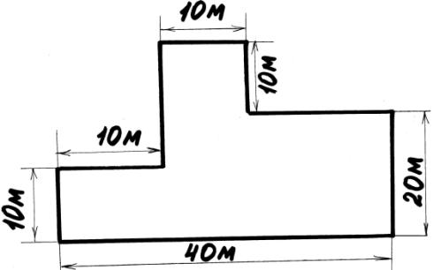  б)  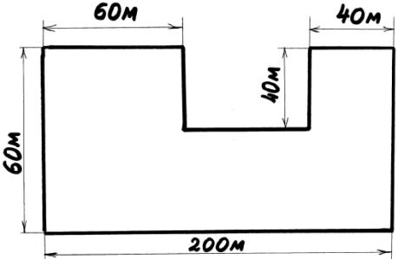  №3 Комната в королевском замке имеет форму прямоугольного параллелепипеда. Ее объем равен  72 м3, а высота 3м. Найдите площадь потолка этой комнаты.  Встали из-за парт. Стулья задвинули. МИКС-ФРИЗ-ГРУП. 1. Микс (музыка). Фриз. Вопрос: Сколько множителей в кубе числа? Групп.(3)  Микс(музыка). Фриз. Вопрос. Сколько измерений у параллелепипеда.  Микс(музыка). Фриз. Вопрос.  Сколько граней у параллелепипеда? | Решение №1  1)800 ⋅ 900 =720000(м²)-площадь  2)720000:10000=72(га)  Ответ:72га.  № 2 Решение:  а) 1)40 ⋅ 30 = 1200 (м²)  2)20 ⋅ 10 = 200 (м²)-два вырезанных прямоугольника  3) 1200-400= 800(м²)-площадь фигуры  Ответ: 800 м² .  б) Решение:  1)200 ⋅ 60 = 12000  2)40 ⋅ 100= 4000  3)12000-4000=8000  Ответ:8000  №3 Решение:  1) 72 : 3 = 24 (м²) – площадь потолка.  Ответ: 24 м².
5) Повторение  2 мин | №6 Вычислите  (7³-5²) : 53  1) 7⋅7⋅7=343; 2) 5⋅5=25; 3)343 – 25 = 318; 4) 318 : 53 = 6 | № 7 Упростите выражение применив распределительное свойствo умножения:  а) 13a + 15 + 4a - 9a – 8 = а(13+4-9) + 15 – 8 = 8а + 7  б) 5x +17+ 28x - 4 - 32x = х(5+28-32) + 17 – 4 = х + 12
7) Рефлексия  2 мин | Как вы оцениваете урок?  Как вы оцениваете свою деятельность на уроке? Почему вы ставите именно эти оценки? Что понравилось на уроке?
8) Информация о домашнем задании. Инструктаж по его выполнению.  1 мин | Запишите домашнее задание:№869, № 878(г,д), № 883(г)

